**TIZENHATODIK ÉNEK**

**TÉLEMAKHOSZ FÖLISMERI ODÜSSZEUSZT**

Apa és fia egyszerre érkezik Ithakába, de nem tudnak egymásról. Hűséges kondása, Eumaiosz kunyhójában találkoznak, a fiú nem akar hinni a szemének, úgy véli, csak az istenek űznek vele tréfát.

172-176.sor:

Szólt, és hozzáért aranyos pálcával Athéné.  
És legelőször tiszta palástot adott s vele inget  
melle köré, s fiatallá tette megint, daliássá.  
Arca megint megtelt, megbarnult újra a bőre,  
álla körül kékesfeketén csillant a szakálla.

181-215.sor:

"Másnak látszol most, idegen, mint még az imént is,  
más a ruhád, még bőröd színe is annyira más lett.  
Jaj, bizonyára egy isten vagy te a tágterü égből;  
hát könyörülj rajtunk, hogy vedd szép áldozatunkat  
s drága ajándékot szinaranyból; kímélj minket."

Erre eképen szólt a sokattűrt isteni férfi:  
"Nem vagyok én isten, minek is vetnél velük egybe?  
Édesapád vagyok én, akiért keserű siralomban  
tűröd a sok-sok kínt, dölyfét az erőszakosaknak."

Szólt és megcsókolta fiát, és hulltak a földre  
könnyei arcáról, melyeket rég visszaszorított.  
Télemakhosz még el nem hitte, hogy apja, ki ott áll,  
újra ekép fordult hozzá, szólalva szavával:

"Jaj, nem vagy te Odüsszeusz, nem vagy apám, de a daimón  
bűvöl el engem, hogy mégtöbb siralomba zokogjak.  
Mert hiszen ezt sohasem mívelheti földi halandó,  
bármilyen éleseszű, ha az isten nem maga jön, hogy  
kedve szerint könnyen tegye vénné vagy fiatallá.  
Mert hisz még az előbb vén voltál, csúnya ruhában:  
most pedig isteneinkre, az égbeliekre hasonlítsz."

Válaszul erre eképen szólt leleményes Odüsszeusz:  
"Télemakhosz, mikor itt van apád bent, már nem is illik  
ennyire bámulnod s őt meghökkenve csodálnod;  
mert sosem ér ide többé hozzád másik Odüsszeusz,  
én vagyok az, ki a sok baj után, sok hosszu bolyongás  
multán érkeztem, húsz évnek utána, hazámba.  
Tudd meg: a zsákmányosztó Pallasz műve, amit látsz;  
könnyen, a kedve szerint ő tett ezzé meg amazzá,  
egyszer olyanná, mint egy koldus, másszor azonban  
ismét ifjúvá, rajtam szép drága ruhákkal.  
Könnyü hisz isteneinknek, a tágterü égbe lakóknak,  
földi halandókat széppé, vagy váltani rúttá."

Így szólván le is ült; ráomlott Télemakhosz most,  
hős apjára borult, zokogott és könnyei hulltak.  
Mindkettőjükben vágy ébredt s kélt zokogásra,  
sírtak a nagykörmű keselyűknél is keserűbben  
és a sasoknál is, melyeknek gyermekeit még  
szárnyrakelésük előtt földmívesek el-kirabolták:  
így pergettek a pillájukról könnyeket ők is.

**HUSZONEGYEDIK ÉNEK**

**AZ ÍJVERSENY**

Odüsszeusz vénemberként bejut fiával a saját palotájába, ahol látja, hogy felesége kérői felforgatták az otthonát, élősködnek a vagyonán. Pénélopeia úgy dönt, hogy véget vet a kérők fosztogatásának, aki kiállja a próbáját, ahhoz megy hozzá. Odüsszeusz, fia és hűséges szolgálói segítségével cselre készül.

**63-100 sor:**

És amidőn kérőihez ért le az isteni asszony,  
gondosmívü tető pillére tövébe megállott,  
s arca elé csillámló fátylát vonta kezével;  
szorgos szolgaleány állt mindkét oldala mellé.  
Nyomban a kérőkhöz fordult, így mondta beszédét:  
"Hallgassátok a szóm, ti nemes kérők, kik e háznak  
úgy nekiestetek, esztek is, isztok is itten örökké,  
mert rég távolidőzik a gazda; de mondani mást már  
nem tudtok, sem egyéb ürügyet kitalálni, csak azt, hogy  
engem akartok mind elvenni hites feleségül.  
Rajta tehát, kérők, ha ilyen díj tűnik elétek.  
Isteni hős Odüszeusz íját versenyre bocsátom:

mert aki legkönnyebben tudja fölajzani íját,  
s mind a tizenkét fejsze fokán átlő a nyilával,  
majd ahhoz megyek én, elhagyva e hitvesi házat,  
mely pedig oly gyönyörű, telides-tele dús vagyonával;  
jól tudom én: álmomban is emlékezni fogok rá."

Szólt, és Eumaioszt odahívta, az isteni kondást,  
íját tennie s szürke vasat kérői elébe.  
Könnyrefakadt, átvette, letette elébük a kondás;  
s látva az úr íját, a gulyás is sírt a sarokban.  
Antinoosz rájukförmedt, szót szólva kimondta:  
"Bamba parasztok, nem láttok messzebb ti a mánál,  
két nyomorult, minek is pityeregtek, az asszonyotoknak  
lelkét keblében bolygatva?

Hisz úgyis elég sok  
kín bénítja a lelkét, mert jó hitvese meghalt.  
Hát idebent némán egyetek, vagy sírjatok ottkinn,  
eltakarodva a házból, és hagyjátok az íjat  
áldatlan versenyre a kérőknek: mivel én azt  
nem hinném, hogy akadna, ki egykönnyen felidegzi.  
Mert hisz ezek közt nincs olyan egy sem, mint amilyen volt  
bajnok Odüsszeusz, kit magam is láttam szemeimmel,  
s emlékszem még rá, pedig akkor kisfiu voltam."

Így szólt, ám közben kebelében a lelke remélte:  
ő lesz majd, aki fölhúrozza s a sok vason átlő.  
És bizony ő lett az, ki megízlelhette először  
nyílvesszőjét hős Odüszeusznak, akit lakomázva  
sértegetett a teremben s ráuszitotta a többit.

………………………………………………………………………

404-434. sor:

Hát így szóltak a kérők; ám leleményes Odüsszeusz  
nyomban, amint fölemelte az íjat, megtapogatta.  
S mint aki nagyszerü énekmondó s ért is a lanthoz,  
és könnyen kifeszíti a húrt, új szegre csavarva,  
és a juh-bélt mindkétoldalt megerősiti szépen,  
úgy idegezte föl azt, nem erőlködvén, nagy Odüsszeusz.  
Próbát tett azután, jobbkézzel nyúlva a húrhoz:  
fölzendült, s mint fecskéé, szép hangja olyan volt.  
Bosszankodtak a kérők szörnyen, mindnek a színe  
megsápadt.

Zeusz jelt mutatott, dörgött a magasból.  
Örvendett ezután a sokattűrt isteni férfi,  
hogy csodajelt küldött a ravasz Kronosz égbeli sarja.  
Fogta a gyors nyílvesszőt, mely mellette kihúzva  
asztalon ott feküdött: öblös tegezében a többi  
várt, de hamar meg kellett még ízlelniök azt is.  
Húrra helyezve, rovátkáit most vonta magához,  
s még ugyanonnan, a székéből célozva szilárdul,  
lőtte ki azt a nyilat, s egyetlen fejsze fokát sem  
tévesztette el ő, hanem átsuhogott valamennyin  
rézterhes nyila. Ő pedig így szólt Télemakhoszhoz:  
"Télemakhosz, nem hoz vendéged rád a teremben  
szégyent: nem vétettem a célt el, az íj idegével  
sem bajlódtam hosszan: erőm sértetlen, egész még,  
épp nem olyan, mint becsmérelve gyaláztak a kérők.

Most pedig itt az idő vacsorát készíteni nékik  
napfényben, s azután még máshogyan is mulatozni  
tánccal, lantszóval, mely a víg lakomák koronája."

Így szólt: intve szemölddel; s jó kardját felövezte  
Télemakhosz, kedves fia isteni hős Odüszeusznak,  
s drága kezét kelevéze köré kulcsolva, közelben  
állt meg, a trónszéknél, ragyogó ércmezbe takartan.

**HUSZONKETTEDIK ÉNEK**

**A KÉRŐK MEGÖLÉSE**

A kérők megdöbbenésére Odüsszeusznak (a vénembernek) sikerül felajzani az íjat, és teljesíteni a próbát, de itt nem áll meg, bosszút áll rajtuk a háza feldúlásáért, és a megaláztatásokért)

1-67. sor:

Rongyait elhajitotta a sokleleményü Odüsszeusz,  
s nagy küszöbére szökellt, markolva az íjat, a tegzet,  
mely nyíllal teli volt, gyors vesszőit meg a földre  
szórta a lába elé, s kérők közepette ekép szólt:  
"Ennek az áldatlan versenynek végeszakadt már;  
most más célt keresek, mire ember még sose célzott:  
hátha sikerre jutok s diadalt ad nékem Apollón."

Szólt, s keserű nyíllal célzott hamar Antinooszra.  
Az pedig éppen a drága kupát készült fölemelni,  
kétfülü szép szinarany kelyhet, forgatta kezében,  
hogy bort ízleljen, nem járt a halál a fejében;  
hisz gondolni ki tudna olyat, hogy a sok lakomázó  
közt egyetlen férfi, akármíly szörnyü erős is,  
ráküldhesse a csúnya halált meg az éjszinü véget?  
S lám Odüsszeusz átlőtte a vesszőt mégis a torkán,  
gyenge nyakán másoldalt jött ki az érchegyü vessző.

Félrehanyatlott és a pohár kiesett a kezéből,  
nyomban, s dőlt ki az élete vére azonnal az orrán  
vastag bő sugarában. Az asztalt fölboritotta,  
lábával fellökve, az ennivaló legurult mind:  
mocskos lett a kenyér meg a hús. Zsivalyogtak a kérők  
végig a termeken át, hogy látták társuk elestét,  
fölpattantak a székükből, szaladoztak a házban,  
fürkészték a szilárd falakat, mindenfele nézve,  
s nem leltek pajzsot, jó dárdát kézberagadni.  
Hát Odüszeuszt haragos szavaikkal ekép fenyegették:  
"Hé, idegen, vesztedre nyilaztál férfiseregbe.  
Nem vár több verseny: kész már meredek veszedelmed:  
lám, lenyilaztad a legderakabb fiatal daliánkat  
itt Ithakában; ezért léssz most keselyűk lakomája."

Így szólt mindegyikük, hiszen azt vélték: akaratlan  
ölte meg azt a vitézt: nem vették észre a balgák,  
hogy veszedelmük hurka fonódott már a nyakukra.  
Görbén fölfele nézve beszélt leleményes Odüsszeusz:  
"Hej, ti kutyák, azt hittétek, hogy már sose térek  
Trója alól haza én, hát így nyírtátok a házam,  
együtt háltatok itt szolgálóimmal erővel,  
még éltem s feleségül akartátok feleségem,  
nem féltétek az isteneket, kik az égbe lakoznak,  
s nem rettegve, hogy egyszer elérhet az emberi gáncs is.  
Most a halál hálóját hurkolom én nyakatokra."

Így szólt; és elfogta a sápadt félelem őket.  
Körbetekintgettek, ki hová menekülhet a vészből.  
S csak maga Eurümakhosz volt az, ki felelt a szavára:  
"Hát ha te vagy, ki megérkeztél, Ithaké Odüszeusza,  
akkor igazsággal mondod, hogy a bajnok akhájok  
házadban s mezeidben sok gonoszat cselekedtek.  
Csakhogy már itt fekszik az összes kár okozója,  
Antinoosz: hisz mindezeket csakis ő cselekedte,  
és nem is annyira házasságot akart a szivében,  
mást inkább, mit néki Kroníón úgysem adott meg:  
jólépült Ithaké fejedelme hogy ő maga légyen;  
és fiadat, neki cselt vetvén, meg akarta öletni.  
Íme, elérte a végzete már; kíméld a te néped.

És mi a községben gyűjtünk majd kincseket össze,  
és mit elettünk-ittunk itt a te termed ölében,  
kárpótlunk érette, fejenként húszökör-érő  
jó rezet és aranyat hordván ide, mígcsak a szíved  
nem melegül föl. S addig nem vétek, ha haragszol."

Görbén fölfele nézve felelt leleményes Odüsszeusz:  
"Eurümakhosz, ha ti mindazt, mit csak apátok örökbe  
nektek adott, nekem adnátok, s még többet is annál,  
még akkor se pihenne kezem meg az öldökölésben,  
csak ha a kérők dölyféért mind megfizetek már.  
Most választhattok, mit akartok: küzdeni vélem,  
vagy menekülni, ha lesz, ki a vészt el tudja kerülni:  
ám meredek veszedelme elől, hiszem, egy se menekszik."

**HUSZONHARMADIK ÉNEK**

**PÉNELOPÉ FÖLISMERI ODÜSSZEUSZT**

Pénélopé félve attól, hogy az istenek játszanak vele, még próbára teszi urát, elmesélteti vele nászi ágyuk kinézetét, mely az ő titkuk

173-232. sor:

Válaszul így szólt most az okosszivü Pénelopeia:  
"Ó, te csodás, nincs bennem sem dölyf, sem lekicsinylés,  
s nem bámullak: jól tudom én, míly külsejü voltál,  
hogy hosszúevezőjü hajón innen tovaszálltál.  
Most hát, Eurükleia, eredj, és vesd meg az ágyát,  
kívül a jólépült hálón, melyet ő maga ácsolt:  
vessétek meg az ágyát ottkinn, és tegyetek rá  
drága köpenyt s vele bundákat, ragyogó takarókat."

Így szólt s tette urát próbára; de bajnok Odüsszeusz  
fölsóhajtott, megszólítva a hű feleséget:  
"Asszony, olyat mondtál, amivel csak gyötröd a lelkem.  
Máshova, mondd, ki is állította az ágyam? Az értők  
sem tudnák azt tenni, hacsak nem jön be egy isten,  
s könnyen a kedve szerint nem hordja ki máshova onnan:  
ember olyan nem akad, de nagyon fiatal se; ki könnyen  
elmozdítja, mivel nagy titkot rejt az az értőn  
készített ágy, mit nem más, de az én kezem ácsolt.  
Mert keritésünkön belül egy nagy olajfa virágzott,  
dúslombú, magas is, vastag, mint oszlop, a törzse.  
Én eköré kívántam a hálótermem emelni,  
sok kőből föl is építettem, jól betetőztem,  
és jólzáródó, faragott ajtót remekeltem.

Majd az olajfának lombját vágtam le utána,  
és törzsét gyökerétől kezdve simára faragtam  
érccel jól s értőn, hosszát csaptatva zsinórral,  
s ágylábbá kifaragtam, a fúróval kilyukasztva.  
Innen kezdtem az ágyat emelni, amíg befejeztem,  
díszítvén elefántcsonttal, meg arannyal-ezüsttel;  
s bíbortól ragyogó szíjat feszitettem az ágyra.  
Lám, elmondtam a titkos jelt: ám nem tudom én azt,  
asszony, hogy vajon ott van-e még épségben az ágyam,  
vagy pedig elvitték, elfűrészelve a törzset."

Szólt; mire Pénelopé kedves szive, térde elernyedt;  
mert, mikről Odüszeusz szólt, ráismert a jelekre.  
Könnyeket ontva szaladt hozzá, a nyakába vetette  
két karját, s csókolta fejét, ezt mondta urának:  
"Ó, ne neheztelj rám, Odüszeusz, ki a földilakók közt  
úgyis a legbölcsebb vagy: ránkmérték a siralmat  
isteneink: irigyelték, hogy mi az ifjukorunknak  
együtt örvendjünk s aggkor küszöbére igy érjünk.  
Most legalább ne neheztelj érte, ne is haragudj rám;  
hogy nem öleltelek így meg, amint megláttam az arcod,  
mert hisz az én lelkem kedves kebelemben örökké  
attól borzadozott, hogy majd még eljön egy ember  
és szóval rászed: sok a csúf nyereségre törekvő.  
Mert sose tér az az argoszi szép Helené sem, a Zeusz-lány,  
más ágyába, a vendéggel szerelembe vegyülve,  
hogyha a bajnok akháj sarjakról tudja előre,  
hogy majd visszaviszik szeretett földjére honának.  
Őt bizonyára egy isten vitte a csúnya dologra,  
mert ilyen átkos terv lelkében még sosem ébredt  
addig, s akkor kezdődött a mi szörnyü bajunk is.  
Most, miután elmondtad igaz szavaiddal az ágyunk  
titkát, mit soha nem látott más földi halandó,  
csak te meg én, és egy szolgáló-lány, az egyetlen:  
Aktór lánya, kit édesapám jöttömkor adott még,  
és ki szilárd hálótermünkre azóta vigyázott,  
most, noha kétkedtem nagyonis, meggyőzted a lelkem."

Szólt; s Odüszeuszban erősebb vágy ébredt zokogásra,  
lelkének-kedves feleségét sírva karolta.

**24. ének: A békekötés**

Odüsszeusz nem pihenhet sokáig, a megölt kérők családjai elégtételt akarnak venni. A hős fiával, apjával, és híveivel elindul, de a még nagyobb öldöklést- Pallasz Athéné közbenjárására- befejezi, és megkötik a várt békét.

Az Odüsszeusz néhány szereplőjének csoportosítása (1.csoport):

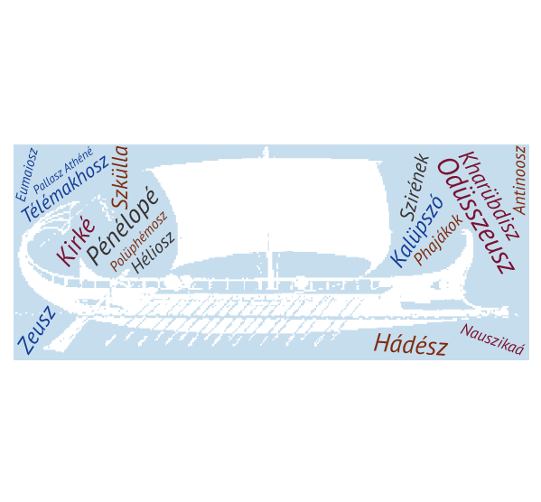

Az Odüsszeusz néhány szereplőjének csoportosítása(2.csoport):

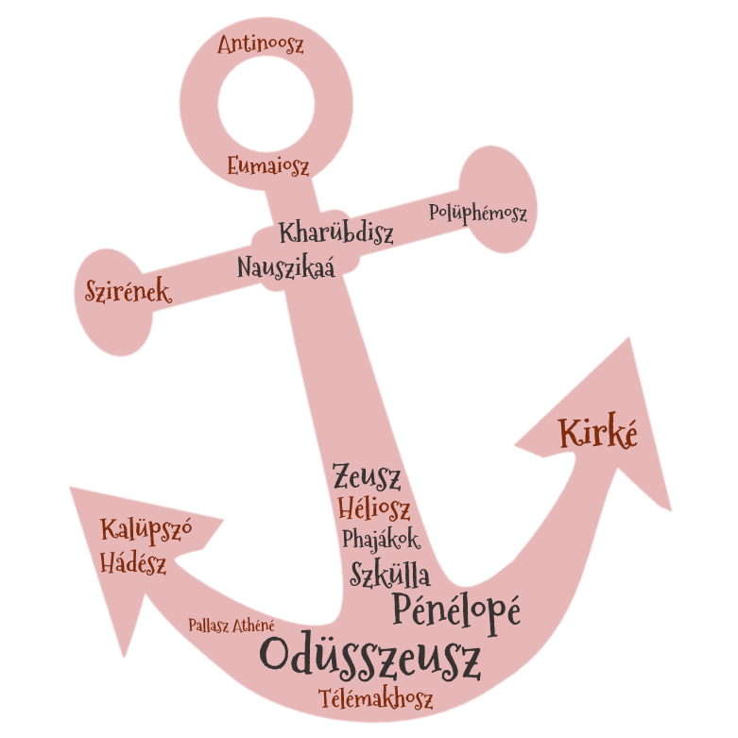

3-4.csoport szó(ló)felhővel ;)

Indoklás: Mert…

Indoklás: Mert…

4. tulajdonság

3. tulajdonság

2. tulajdonság

1. tulajdonság

**ODÜSSZEUSZ**

6.tulajdonság

5.tulajdonság

7.tulajdonság

8.tulajdonság

Indoklás: Mert…

Indoklás: Mert…

3-4.csoport jellemtérképpel együtt

